《美丽的祖国》活动设计
科目版本 | 小学语文 西南师大版课标版 二年级下册
章 节 | 第一单元
课 名 | 美丽的祖国
学习目标 | 1．认识本课的18个生字，会写8个字，养成良好的书写习惯，积累一定的识字方法。  2．正确、流利地朗读课文。  3．了解祖国各地的风景名胜，激发学生对祖国的热爱之情。
具体环节设计
教学环节 | 内 容
1. 教师上课
1.1导入新课 | 今天老师将带着大家一起游览我国的风景名胜。
1.2 初读识字 | 1．课件展示各地风景图片，学生猜测是什么地方。（去过或知道这是什么地方的孩子可以大声说出来。）  2．孩子自由拼读课文，遇到红色音节的生字多读几遍。  3.读准字音。（强调“纳”“庆”的读音）。  nà luò sù sì  纳 洛 肃 寺  zhè shǎn shèng qìng  浙 陕 胜 庆
1.3识记字形 | 1．课件出示生字。  宫 贵 瀑 浙 杭 庆  版 纳 肃 敦 煌 莫  陕 潭 洛 寺 堰 胜  开火车读生字，注意正音。  2．交流识字方法。  （1）你是怎样记住这些生字的字形的？（激发学生充分运用自己学到的识字方法记忆字形。）  （2）给生字扩词，再用词语说话。  3．读生词。  （1）出示生词。自由读，分男女生读。  （2） 强调“瀑布”的读音。
1.4朗读课文 | 1.再读课文，要求读通顺、流利。  2.完成连线题。  3.指导朗读最后一句，读出感情。  4.齐读全文，带着自豪与喜爱。
1.5指导写字 | 1.出示要求会写的字，齐读。  2.指导写“肃”“藏”。  （1）学写“肃”。  出示生字“肃”，引导观察它在田字格中位置。  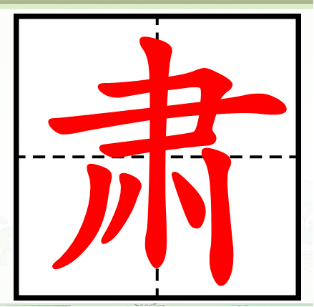  指导书写:独体字，关键笔画“丨”在竖中线上。  强调笔顺，课件范写，生跟着书空，然后描红。扩词说句。  （2）学写“藏”。  出示生字“藏”，先说说它的两个读音（分别组词、齐读）。再引导观察。  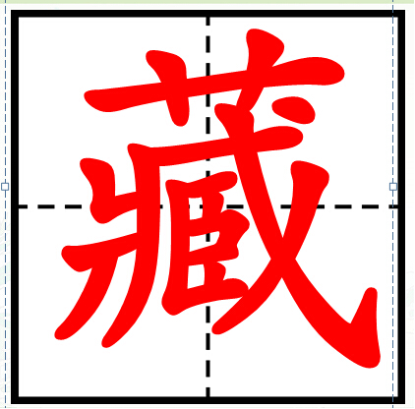  指导书写:上下结构，帽子合适；内紧外松，注意穿插。  师范写生书空，再描红。作业展评。
1.6拓展延伸 | 1.说说你知道的其他风景名胜。  2.师：孩子们，我们的祖国如此美丽，我们为我们美丽的祖国感到无比自豪！其实，祖国的风景名胜还有很多很多。回家和爸爸妈妈一起收集我国风景名胜的图片或文字资料，让我们开一个风景名胜展。
2. 学生自学
2.1跟我学 | 1．认识本课的18个生字，会写8个字。  2．正确、流利地朗读课文。  3．了解祖国各地的风景名胜，激发学生对祖国的热爱之情。
2.2学生练习 | 一、读拼音，写汉字。  xī zànɡ ɡù gōnɡ shènɡ lì shǔ bu jìn  （ ） （ ） （ ） （ ）  ɡuì qìnɡ bái mǎ sì mò ɡāo  （ ）州 重（ ） ( ) ( )窟  二、读一读，连一连。  浙江 敦煌 白马寺 贵州 西双版纳  河南 大足 莫高窟 北京 黄果树瀑布  重庆 洛阳 西湖 西藏 故 宫  甘肃 杭州 石刻 云南 布达拉宫  三、多音字组词。  zànɡ ( ) shǔ（ ） dū( )  藏 cánɡ ( ) 数 shù（ ） 都 dōu( )  四、你还知道哪些风景名胜呢？
2.2学生练习 | 答案
2.2学生练习 | 一、读拼音，写汉字。  西藏 故宫 胜利 数不尽  贵州 重庆 白马寺 莫高窟  二、读一读，连一连。（略）  三、多音字组词。  zànɡ ( 西藏 ) shǔ （ 数一数 ） dū( 成都 )  藏 cánɡ ( 躲藏 ) 数 shù （ 数 学 ） 都 dōu( 都是 )  四、你还知道哪些风景名胜呢？（略）
3．拓展资源
3.1活动脚本
3.2参考教案
3.3常见问题 | 本课写字教学要注意什么？  写字教学首先要注意把字归类。例如，本课就可以把生字归为上下结构：“莫”“寺”“藏”“贵”“宫”；左右结构：“胜”“故”“数”；独体字“肃”和半包围结构：“庆”。结构清晰了，学生就知道怎么样去摆放每一个部件了。然后还要注意关键笔画站的位置。例如：“肃”字的那竖一定要写在竖中线上，和那一长横构成整个字的骨架；“寺”和“贵”字的中间的横要写得长；“藏”字要注意内紧外松；“故”和“数”的“攵 ”的位置。

